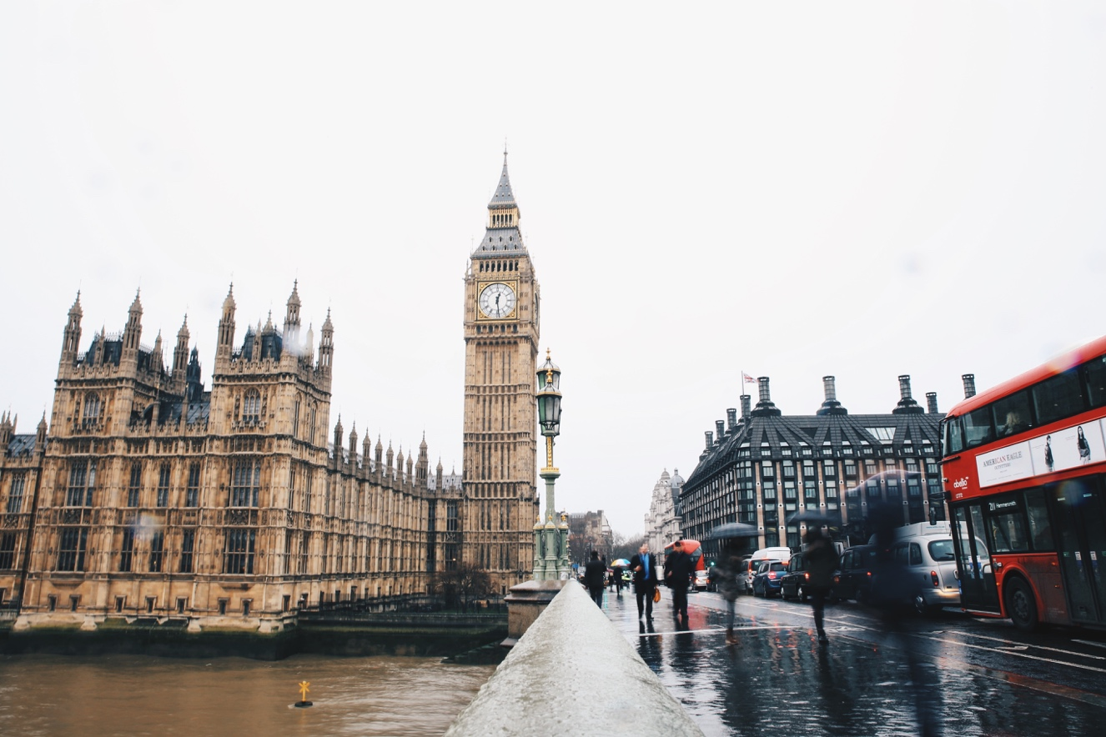

WEEK-END A LONDRES
DU SAMEDI 5 AU DIMANCHE 6 JANVIER 2019

JOUR 1 : PARIS / LONDRES
07h00 Rendez-vous des participants à la gare du Nord, où vous serez accueil par l’assistant de la Cité du Voyage, qui vous aidera à la gare du Nord.

08h13 Départ à destination LONDRES par L’EUROSTAR N° 9011 en 2nde classe
09h30 Arrivée à Londres ST. Pancras

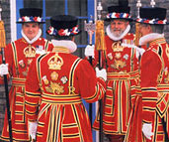
LONDRES (7 millions d'habitants) a été fondée à l'emplacement du gué le plus facile à traverser, juste avant que le fleuve ne s'élargisse vers l'est pour former son estuaire. Dès les origines, les voyageurs en provenance du continent débarquaient à Douvres et suivaient les anciennes routes allant du Kent à Londres.
Des navires chargés d'hommes et de marchandises remontaient la Tamise pour y accoster. Les activités d'importation et d'exportation, effectuées d'abord sur les quais des rives Nord et Sud du fleuve, puis dans les docks construits à cet effet au XIXème siècle, sont devenues le coeur de l'économie londonienne.

Accueil par votre hôtesse francophone à la Gare de St Pancras et transfert en métro vers votre hôtel 4 * situé au cœur de la ville.
Dépose des bagages à l’hôtel 4 * DoubleTree by Hilton London-Islington situé au centre de Londres

Début de la découverte en autonomie de Londres.
Les participants pourront découvrir librement la ville en passant par les places et monuments principaux comme :

- Piccadilly Circus, la promenade la plus courue de Londres
- Trafalgar Square : rendez-vous des touristes, des hippies et des pigeons
- Hyde Park à l’ambiance typiquement anglaise
- Westminster Abbey : le monastère de l'Ouest
- Le Parlement qui reste pour le monde civilisé le symbole des libertés anglaises
- Avec la Chambre des Lords, la plus richement décorée du palais
- Big Ben, l'horloge à 4 cadrans de 7 m de diamètre avec sa cloche de 13 tonnes

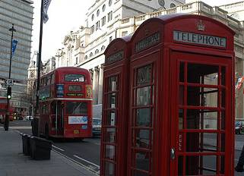
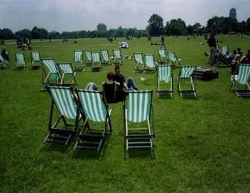
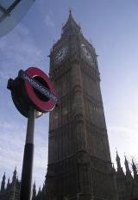
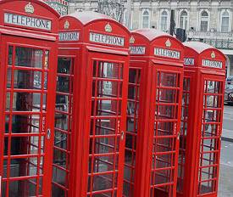

Vous pouvez assister à la relève de la Garde est l’une des plus anciennes cérémonies, et parmi les plus connues, associées au Palais de Buckingham.
La Garde de la Reine est généralement composée de Gardes à pied portant une tunique rouge et coiffée d’une peau d’ours.
Lors de cette cérémonie, une nouvelle garde, accompagnée d’un orchestre militaire, vient relever l’ancienne garde.
La musique peut aller de marches militaires traditionnelles à des chansons des comédies musicales du West End, voire de célèbres airs populaires.

Cette cérémonie royale se déroule tous les jours d’avril à juillet puis un jour sur deux en automne et en hiver devant le Palais de Buckingham à 11h30 et dure environ 45 minutes.
Elle peut être annulée à tout moment, particulièrement par temps humide.

Déjeuner LIBRE

Après-midi libre
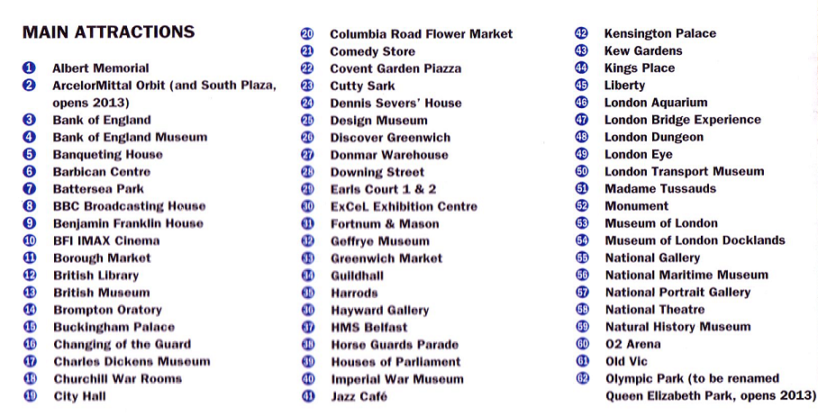
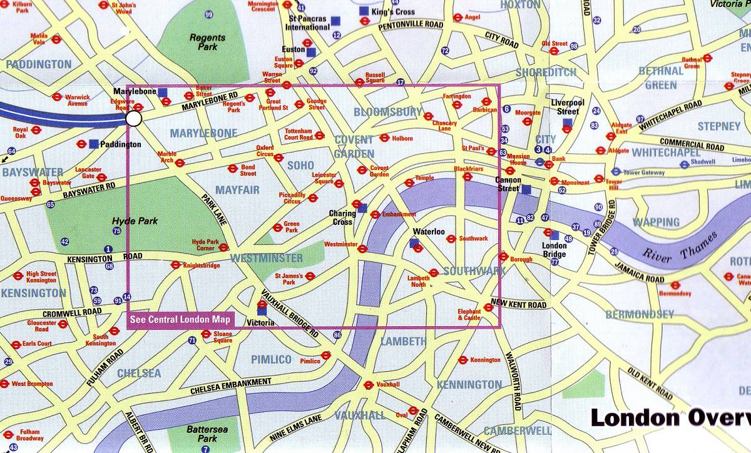
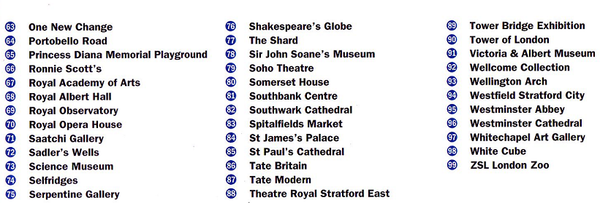

Dîner LIBRE

Nuit à l’hôtel 4 * Double Tree by Hilton London-Islington situé au centre de Londres.

JOUR 2 : LONDRES / PARIS

Petit déjeuner Anglais à votre hôtel

Journée et déjeuner libres à LONDRES

Rendez-vous de tous les participants avec votre hôtesse francophone dans le hall de votre hôtel.

Transfert en métro avec votre hôtesse de votre hôtel à la gare de ST. Pancras.

20h31 Départ à destination de PARIS par l’Eurostar n° 9056 en 2nde classe

23h47 Arrivée à Paris Gare du Nord

DESCRIPTIF TARIFAIRE

WEEK-END A LONDRES
DU 5 AU 6 JANVIER 2019

BASE DE REALISATION : DEPARTS GARANTIS DES 20 PERSONNES

Dates de réalisation 2019 | Prix | Suppl. single
5 au 6 Janvier | 269 € | 55 €

VILLE DE DEPART : PARIS

NOTRE PRIX COMPREND :
Le transport PARIS / LONDRES / PARIS en Eurostar 2nde classe
05 / 01 / 2019 PARIS / LONDRES
06 / 01 / 2019 LONDRES / PARIS
Assistance par nos soins au départ de la gare du nord.
Remise d'une pochette de voyage avec guide sur Londres à chacun des participants
L’hébergement 1 nuit à l’hôtel 4 * DoubleTree by Hilton London-Islington situé en centre de Londres
(zone 1)
1 Petits déjeuners continental à votre hôtel
Le transfert gare / hôtel en métro avec assistance francophone le jour 1
Le transfert hôtel / gare en métro avec assistance francophone le jour 2
Les Osters CARDS * valable pendant les 2 jours (carte de transport valable en zone 1 et 2)

NOTRE PRIX NE COMPREND PAS :

Les déjeuners libres
Le dîner libre
Les dépenses personnelles, les pourboires
Tout ce qui n’est pas mentionné dans « Notre prix comprend »
Supplément chambre individuelle : 55 €
Les assurances assistance / rapatriement / annulation : 18 €

Prix établis sur la base des tarifs connus à ce jour sous réserve des disponibilités
aériennes et terrestres lors de la réservation et augmentation du coût du transport aérien.

EXCURSIONS EN OPTION (à réserver sur place)

BANGKOK BY NIGHT
Quartier chinois, marché aux fleurs Pak Klong Talad, tour panoramique en bus, quartiers Silom et Patpong (après le dîner, env. 3h).
Prix : 14 € / personne

MARCHE ALIMENTAIRE A PHITSANULOKE
Visite en cyclo-pousse, avec dégustation de plats, fruits et alcool local. Possibilité de déguster également des insectes grillés (après le dîner, env. 2h).
Prix : 14 € / personne

CROISIERE MEKONG
Croisière sur le fleuve Mékong au Triangle d’Or, Chiang Raï avec visite du musée des opiums + marché laotien Don Sao (env. 1h30).
Prix : 14 € / personne

CHIANG MAI EN TUK TUK
Tour de la ville de Chiang Maï en Tuk Tuk avec visite dy temple Wat Chedi Luang et Loke Molee (avant le dîner, env. 2h de 17h30 à 19 h30).
Prix : 14 € / personne

BALADE A DOS D’ELEPHANT
Balade à dos d’éléphant dans la jungle depuis Chiang Maï (env. 1h).
Prix : 23 € / personne

BALADE A DOS D’ELEPHANT + BALADE
Balade à dos d’éléphant dans la jungle (env. 1h) + balade en radeau de bambou (env. 45 mn) + balade en charrette tirée par des zébus (env. 15 mn), depuis Chiangmai.
Prix : 34 € / personne

FEMMES GIRAFES
Visite du village des femmes girafes depuis Chiangmai (env. 45 mn).
Prix : 14 € / personne
MASSAGE
Massage traditionnel complet corps et pieds à Chiangmai (env. 2h)
Prix : 25 € / personne

PATTAYA
Soirée cabaret Alcazar ou Tiffany Show, transferts A/R inclus (après le dîner).
Prix : 23 € / personne

